sinopsis:

El inventor Alexander Timofeyev (Shurik) crea una máquina del tiempo y abre un portal a la época de Iván el Terrible. Debido a un fallo técnico causado por una circunstancia imprevista, el Zar Iván el Terrible y extraordinariamente parecido al monarca el Administrador de la casa Iván Bunsha, junto con un ladrón de nuestros tiempos Jorge Miloslavskiy, se intercambian de lugares.

El Zar Iván el Terrible se ve obligado a adaptarse al mundo moderno. Bunshe y Miloslavskiy tendrán que sobrevivir en los tiempos de Iván el Terrible.

Director:

Leonid Gaiday (nació el 30 de enero de 1923 en la ciudad de Svobodnyi de la región de Amur, murió el 19 de noviembre de 1993 en Moscú). Director ruso de cine soviético, actor de cine, Artista Popular de Rusia (1974), Artista del Pueblo de la URSS (1989).
No sólo fue un director, sino también un excelente guionista y, además, intervenía como actor en alguna de sus películas.

OTRAS PELÍCULAS DEL DIRECTOR:

1956 - El largo camino (Долгий путь)
1958 – El novio del mundo de los muertos (Жених с того света)
1960 - Tres veces resucitado (Трижды воскресший)
1961 – El perro Barbos y una carrera inusual (Пёс Барбос и необычный кросс)
1961 – Aguardenteros (Самогонщики)
1962 - Los empresarios (Деловые люди)
1965 - Operación de «Ы» y otras aventuras de Shurik (Операция Ы и другие приключения Шурика)
1966 – La prisionera del Cáucaso o nuevas aventuras de Shurik(Кавказская пленница, или новые приключения Шурика)
1968 – El brazo de diamantes (Бриллиантовая рука)
1971 - 12 sillas (12 стульев)
1973 - Ivan Vasilyevich cambiа de profesión (Иван Васильевич меняет профессию)
1975 - !No puede ser! (Не может быть!) entre otras.


Iván Vasilyevich cambia de profesión

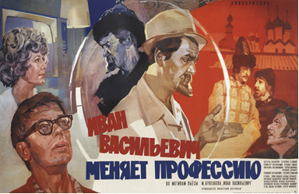

Dirección: Leonid Gaidai
Compositor: Aleksandr Zatsepin
Actores: Yuriy Yakovlev, Leonid Kuravliov,
Aleksandr Demiyanenko
Estudios: Mosfilm, 1973.
Duración: 93 min.

«Iván Vasilyevich cambia de profesión» es una película de la época soviética de Leonid Gaidai basada en la obra de Mijail Bulgakov «Iván Vasilyevich». Número uno en proyecciones de 1973, más de 60 millones de espectadores han ido al cine a verla. Una de las películas más populares de la historia del cine soviético.

C/Atocha, 34. Madrid. 28012. Tel.: 91 360 17 18 (72)
www.centroruso.info

